Me emocionan los momentos de la naturaleza. Soy así, y me gusta. No creo que sean hermosos, sino arrebatadoramente indescriptibles y fugazmente inmensos. Alborotan mis sentimientos y me colman de alegría.
También sucede que que la naturaleza es despiadada, pero no cruel, como lo somos las personas, y por eso la prefiero. A las personas nos gusta mirarnos, por aquello de captar emociones, pero también por narcisismo. No me molesta, pero tampoco no me interesa, y pensé que sería recíproco.
Casi todos hemos contemplado alguno de esos momentos, y nos hemos embelesado con las imágenes que los capturan. Ahora las expongo menos por mi pericia y más para compartir una belleza que a mí nunca deja de asombrarme.
Pensé en el último momento de mi vida y en lo que me gustaría recordar de ella en ese instante, y eso es lo que fotografío. No es nada triste ni melancólico, solo algo hermoso de lo que disfrutar.

3.4 Ficha técnica de las fotos
1 | Heaven's step valley  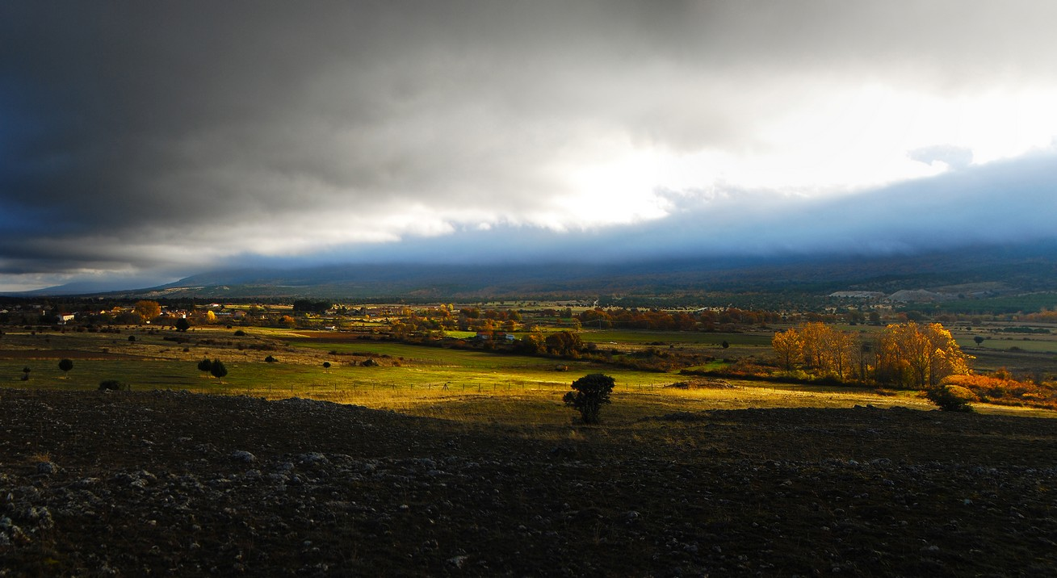  El valle de los pasos del cielo.  €50,00  Fotgrafía con color resaltado.  Tamaño: 7Mb 3872 x 2592 pixels  Resolución: 300 ppp  Profundidad: 24  NIKON D80 f 3,5 1/640s ISO100  Artista: DeColorFeroz  Año: noviembre 2018.
2 | Forecastle  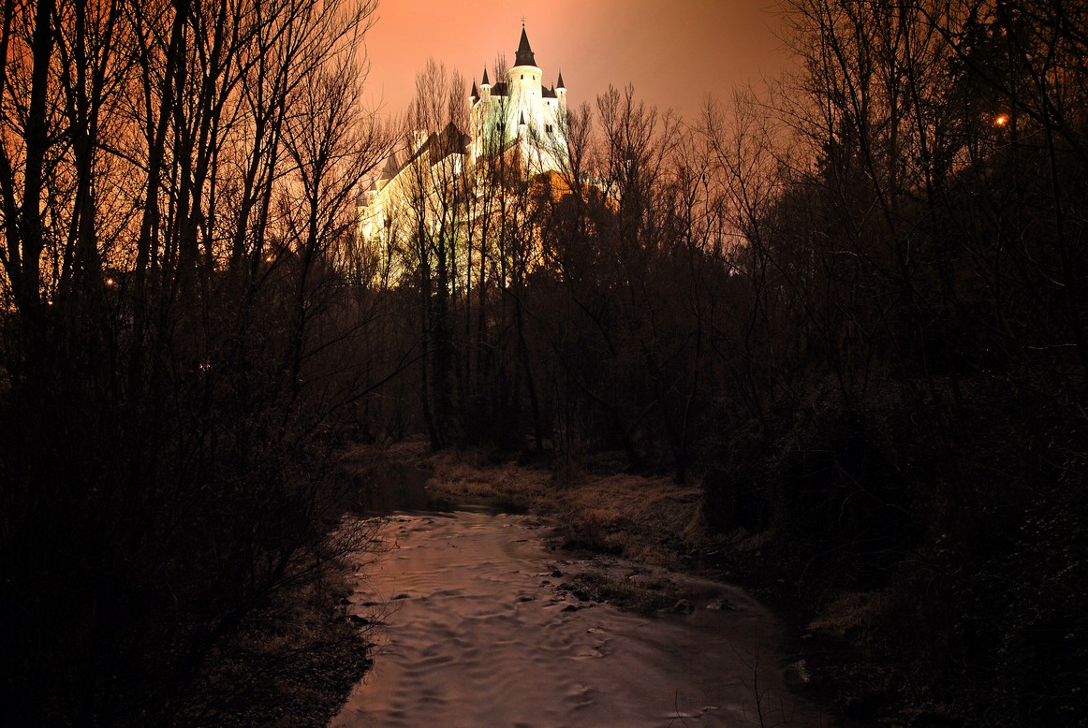  Castillo de proa.  €50,00  Fotgrafía con color resaltado.  Tamaño: 10,9Mb 3872 x 2592 pixels  Resolución: 300 ppp  Profundidad: 24  NIKON D80 f 6,3 15s ISO100  Artista: DeColorFeroz  Año: noviembre 2011.
3 | Winter crown.  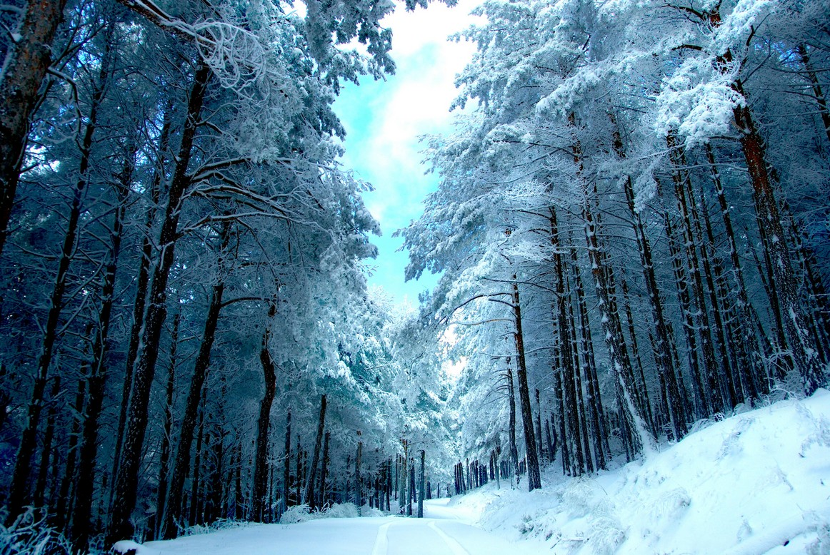  La corona del invierno.  €50,00  Fotgrafía con color resaltado.  Tamaño: 7Mb 3872 x 2592 pixels  Resolución: 96 ppp  Profundidad: 24  NIKON D80 f 3,5 1/640s ISO100  Artista: DeColorFeroz  Año: emero 2011.
4 | Ice kingdom.  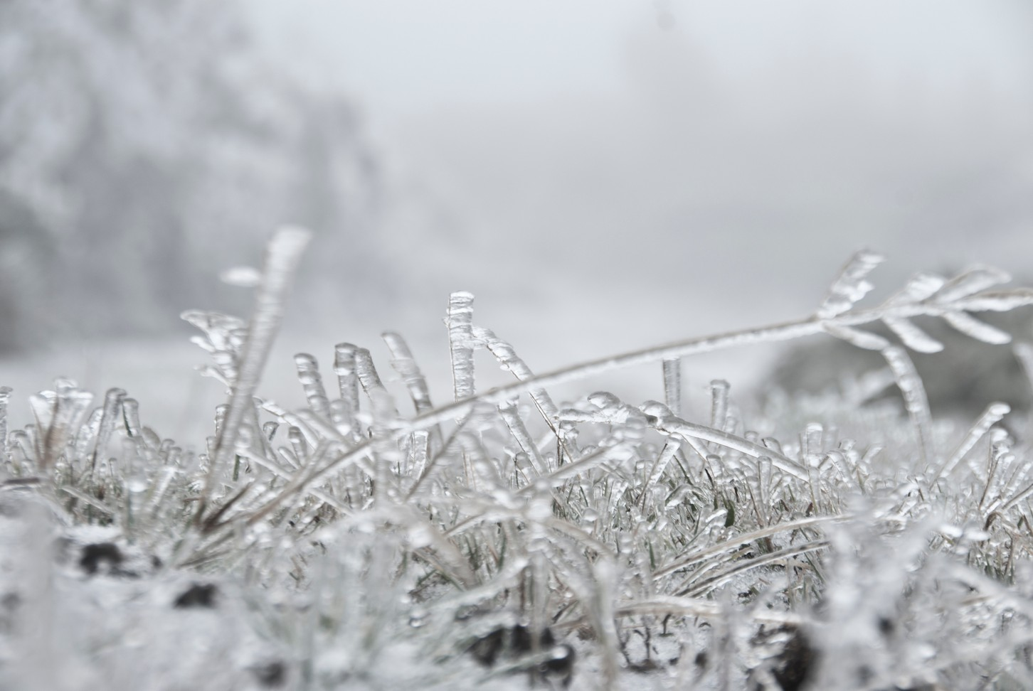  El reino del hielo.  €50,00  Fotgrafía con color resaltado.  Tamaño: 5,5Mb 4840 x 3240 pixels  Resolución: 300 ppp  Profundidad: 24  NIKON D80 f 7.1 1/80s ISO100  Artista: DeColorFeroz  Año: enero 2019.
5 | Segovia  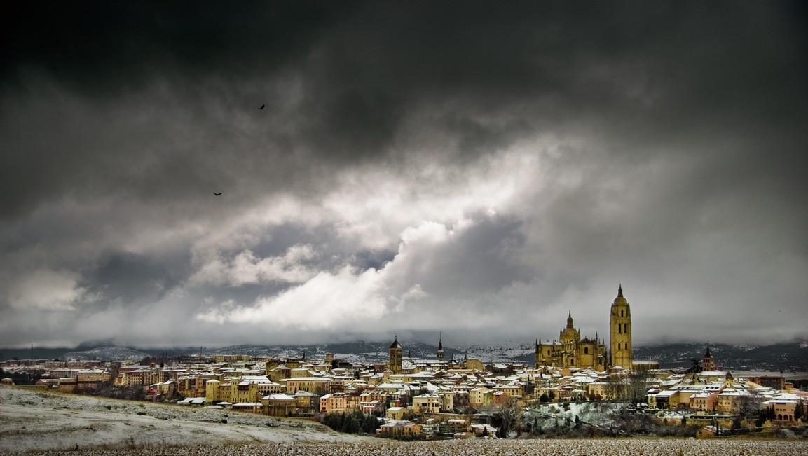  €50,00  Fotgrafía con color resaltado.  Tamaño: 11Mb 3844 x 2171 pixels  Resolución: 300 ppp  Profundidad: 32  NIKON D80 f 5 1/1250s ISO100  Artista: DeColorFeroz  Año: febrero 2019.
6 | Moonlight.  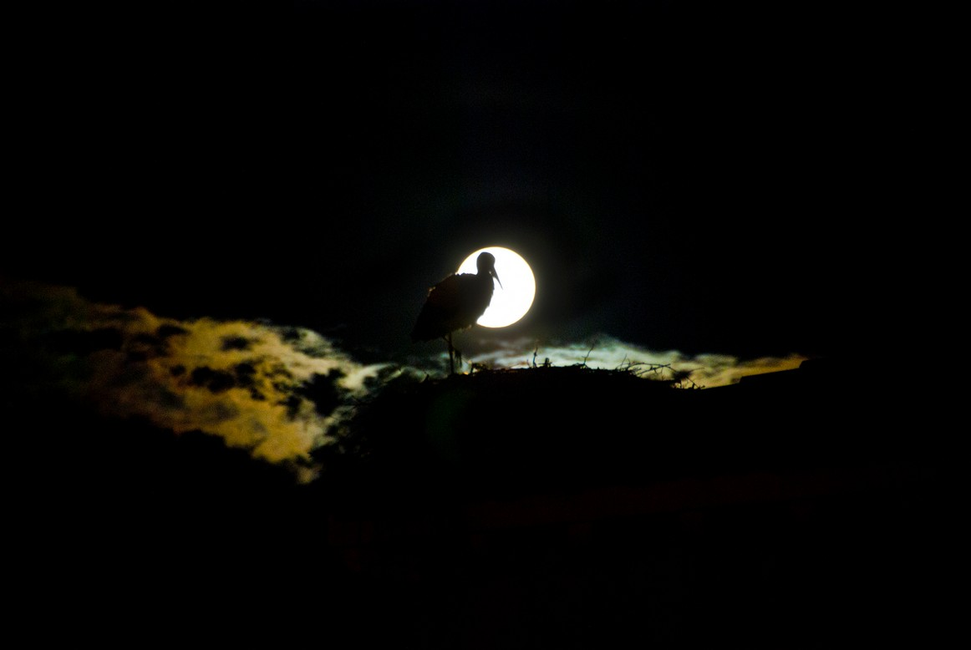  Luz de luna.  €50,00  Fotgrafía con color resaltado.  Tamaño: 7Mb 3872 x 2592 pixels  Resolución: 300 ppp  Profundidad: 24  NIKON D80 f 5,6 1.3s ISO200  Artista: DeColorFeroz  Año: junio 2014.
7 | Dusk at Castilla.  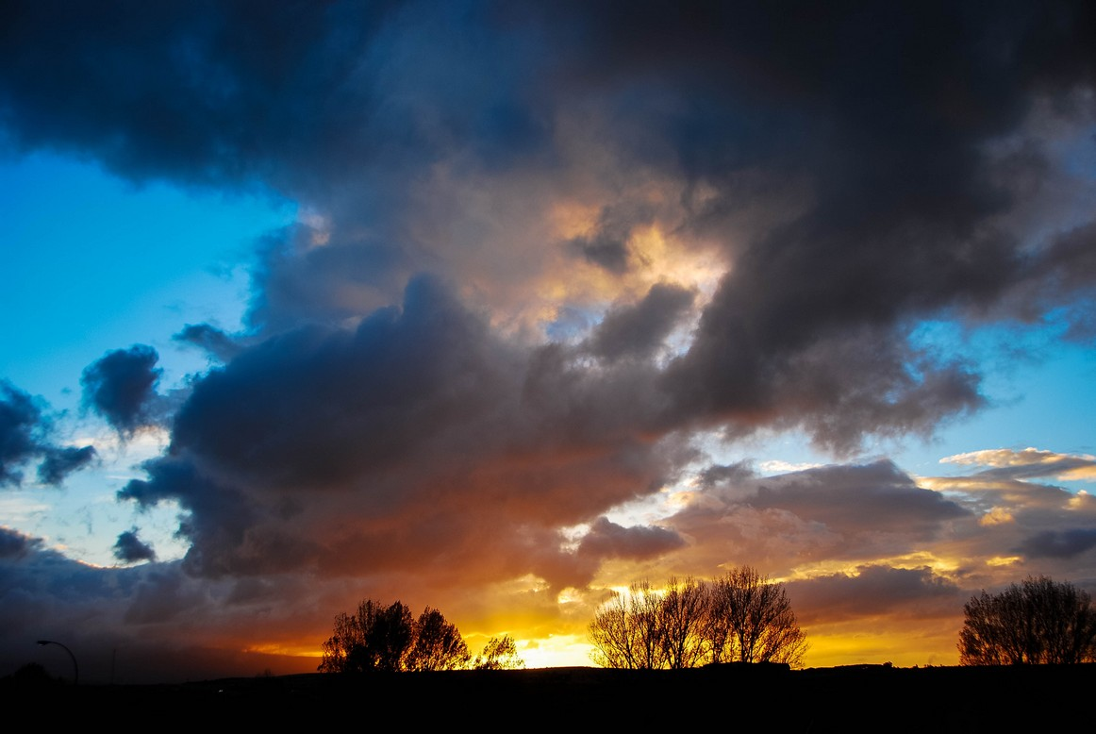  Atdecer en Castilla.  €50,00  Fotgrafía con color resaltado.  Tamaño: 7Mb 3872 x 2592 pixels  Resolución: 240 ppp  Profundidad: 24  NIKON D80 f 3,8 1/200s ISO100  Artista: DeColorFeroz  Año: agosto 2019.
8 | Stearway to Heaven.  Escalera al cielo.  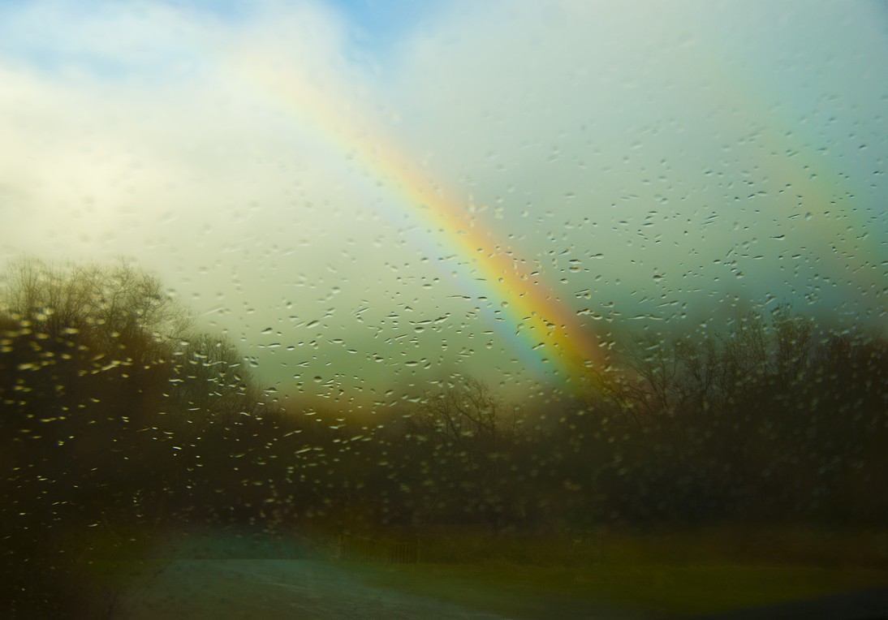  €50,00  Fotgrafía con color resaltado.  Tamaño: 10m4Mb 3648 x 2547 pixels  Resolución: 300 ppp  Profundidad: 32  NIKON D80 f 4,5 1/800s ISO200  Artista: DeColorFeroz  Año: abril 2014.
9 | The innocence of a rose.  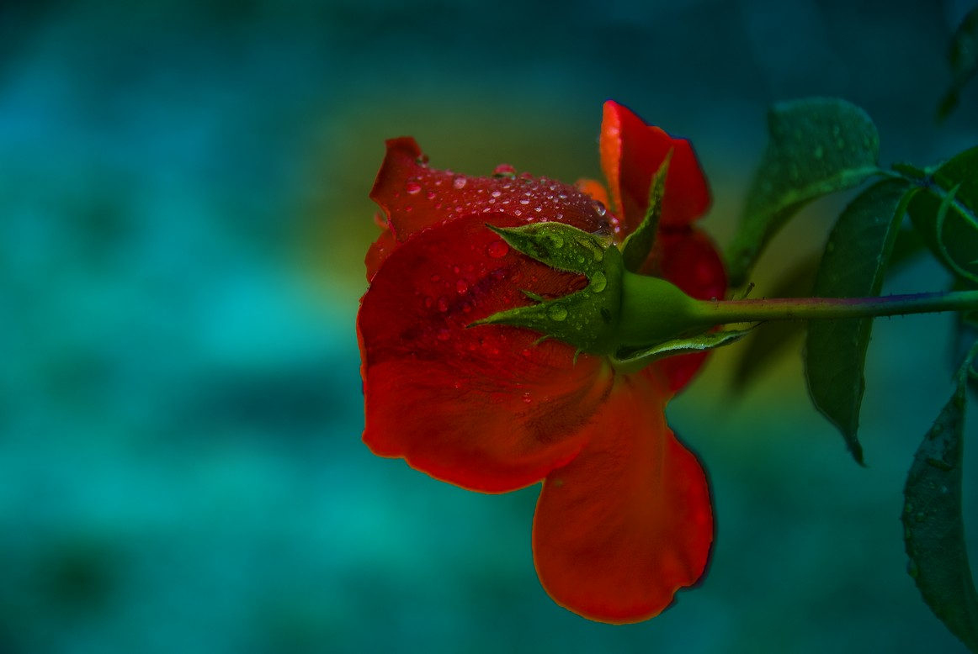  La inocencia de una rosa.  €50,00  Fotgrafía con color resaltado.  Tamaño: 11,6Mb 3872 x 2592 pixels  Resolución: 300 ppp  Profundidad: 24  NIKON D80 f 5.3 1/235s ISO100  Artista: DeColorFeroz  Año: julio 2011.
10 | No tears in heaven.  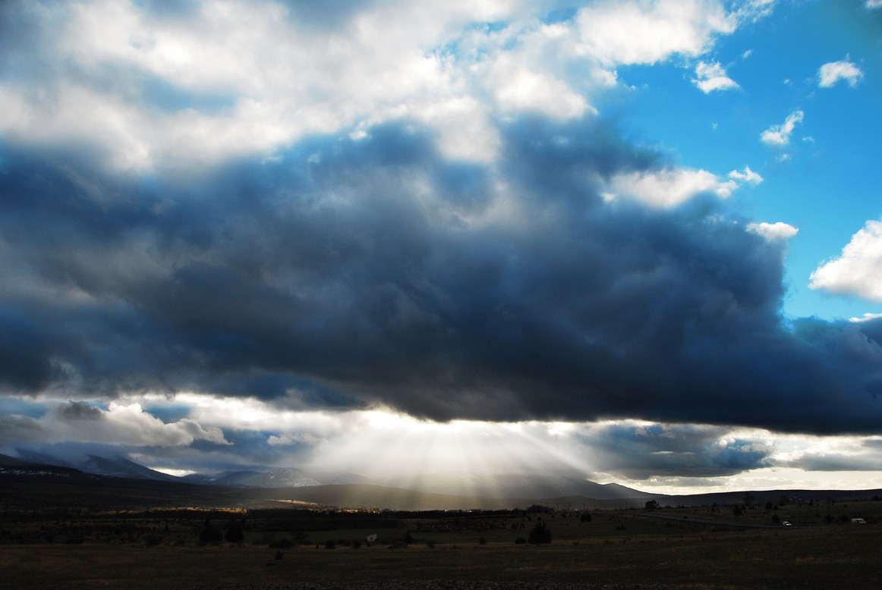  Cielo sin lágrimas  €50,00  Fotgrafía con color resaltado.  Tamaño: 6,4Mb 3872 x 2592 pixels  Resolución: 300 ppp  Profundidad: 24  NIKON D80 f 6.3 1/320s ISO100  Artista: DeColorFeroz  Año: dicie,bre 2018.
11 | Autumn colors  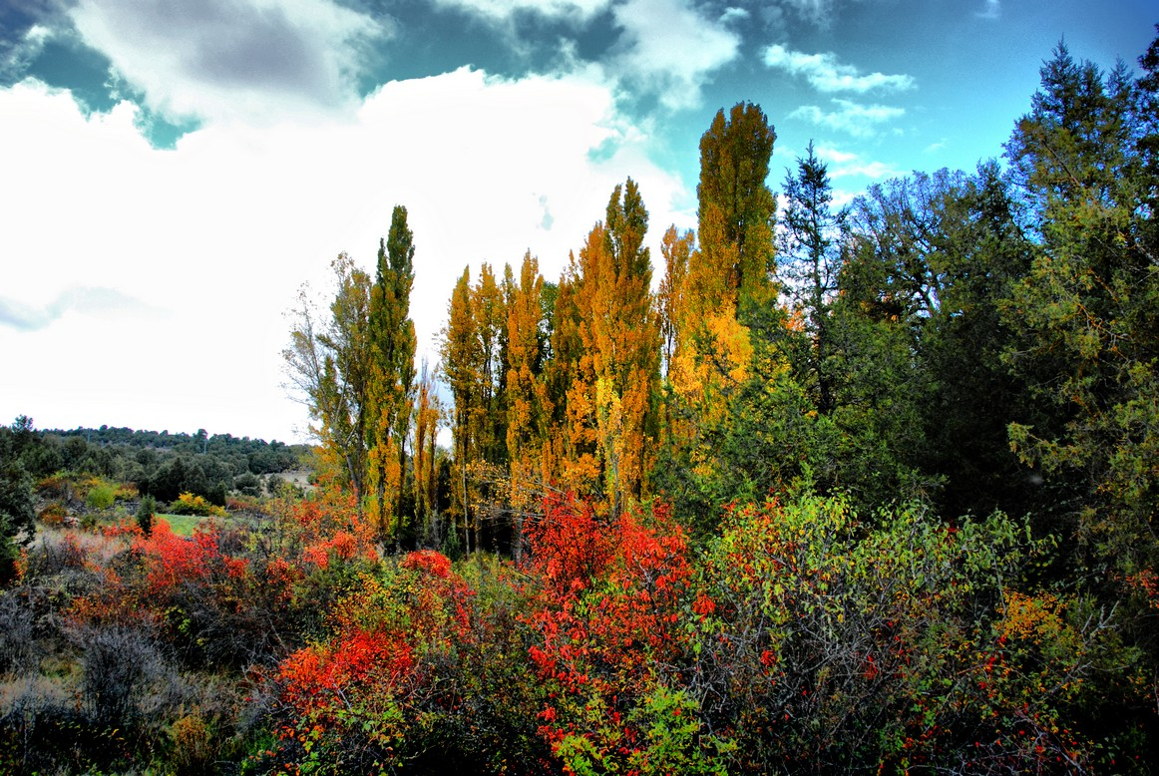  Los colores del otoño.  €50,00  Fotgrafía con color resaltado.  Tamaño: 7,5Mb 3872 x 2592 pixels  Resolución: 300 ppp  Profundidad: 24  NIKON D80 f 5.6 1/500s ISO100  Artista: DeColorFeroz  Año: noviembre 2006.

decolorferoz.com agosto 2021

